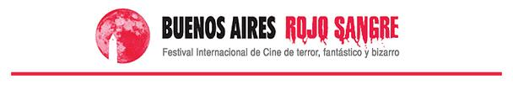

**Nota para enviar escaneada a** [**materialbars@gmail.com**](mailto:materialbars@gmail.com) **junto con el material adicional solicitado en las bases**

**XXI FESTIVAL BUENOS AIRES ROJO SANGRE**

**Autorización**

En mi carácter de productor/director de _______________________________, autorizo a proyectar el mencionado film en el marco del XXI festival **Buenos Aires Rojo Sangre**, a realizarse en fecha a definir en la Ciudad de Buenos Aires.

Firma y Aclaración:

______________________________________

Mail:

______________________________________

Teléfono:

______________________________________

Fecha:

______________________________________